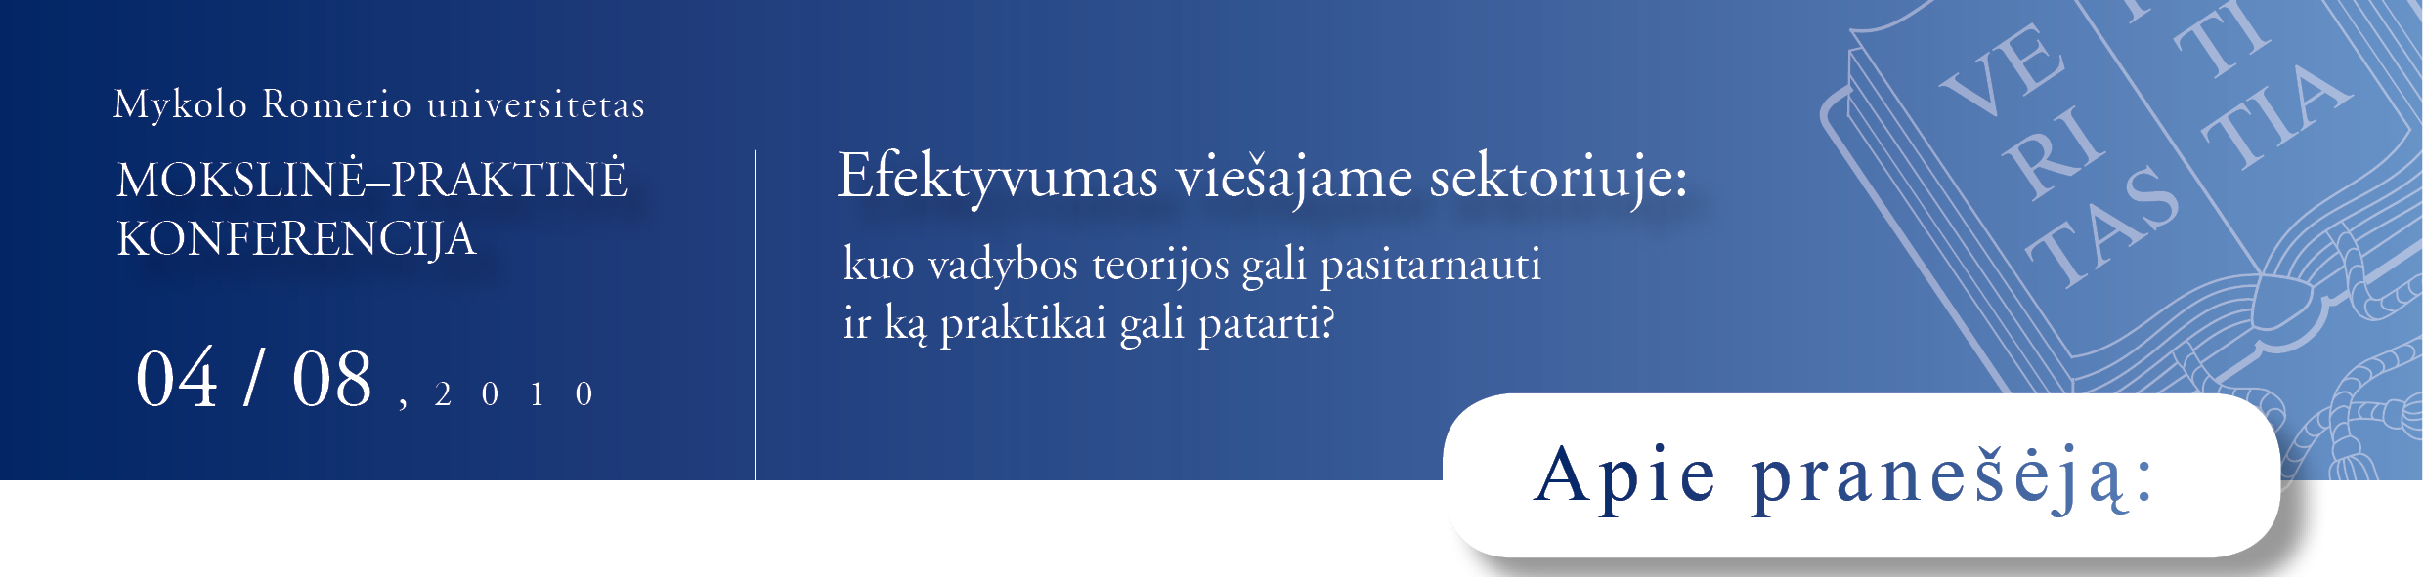
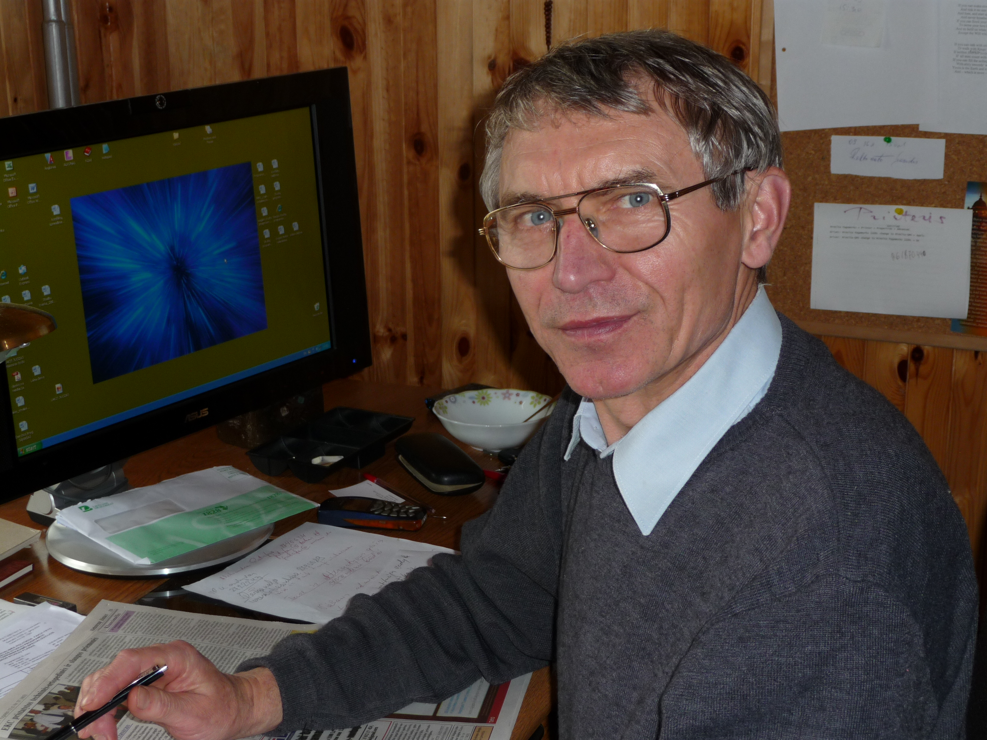

Juozas Lakis:
Nuo 2000 metų Lietuvos teisės universiteto, vėliau – Mykolo Romerio universiteto Valdymo teorijos katedros profesorius; lakis@mruni.lt
Dėsto akademinius kursus:
- Konfliktų valdymas;
- Derybos ir įtakojimas;
- Konflikto studijų pagrindai;
- Managerial Negotiations.
Stažavosi:
- Nevyriausybinėje organizacijoje „Partneriai už demokratinę pažangą” ( „Partners for Democratic Change, San Franciskas ir Portlendas, JAV). Tema: Konfliktų ir sudėtingų problemų sprendimas; Grupinio darbo metodai ( 1993.05-06).
- Kolumbijos universiteto Tarptautiniame bendradarbiavimo ir konfliktų sprendimo centre (Columbia University, International Cooperation and Conflict Resolution Center, Niujorkas), 1997. Tema: Derybos, mediacija ir konfliktų sprendimas.
- Kanados tarptautiniame derybų institute Otavoje, Kanada (Canadian International Institute of Applied Negotiation, 1998). Tema: Derybų ir mediacijos mokymų organizavimas ir vedimas.
- Tyrinėjo derybų ir bendradarbiavimo konfliktinėse situacijose praktiką Šiaurės Airijoje, Kanadoje, Izraelyje .
Veda praktinius seminarus valstybės tarnautojams, nevyriausybinėms organizacijoms, verslo vadybininkams.

